Matéria: Língua Inglesa
Prof.: Jahnien de Almeida Ribeiro
Curso: Engenharia de Software
Semestre: 1° semestre
Aluno: Thiago Rafael C. T. da Silva
Data: 04/11/2025

AT7- Atividade Leitura de Texto - Grau de Adjetivos e Advérbios
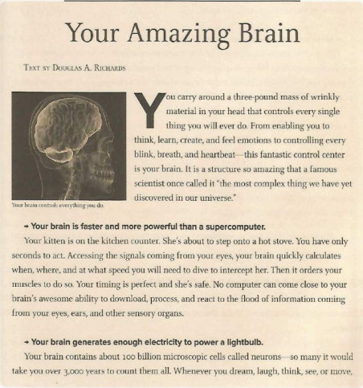
PARTE 1 - Grau de Adjetivos e Advérbios

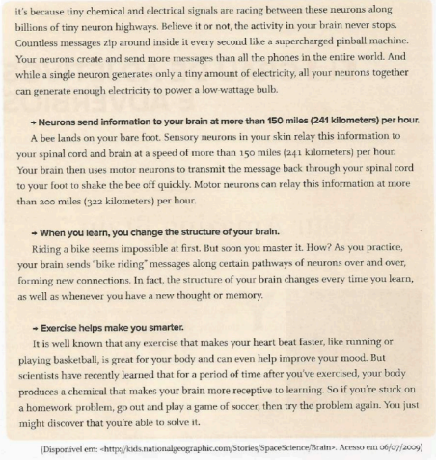
FAMILIARIZAÇÃO COM O TEXTO:
- Observando a ilustração e o título, descreva o que você pode antecipar sobre o conteúdo do texto.
De acordo com o título e a imagem pode-se inferir que o texto se trata de como o nosso cérebro funciona e com seu funcionamento é incrível.
- Utilizando a estratégia skimming, faça uma leitura rápida do texto e confirme ou descarte suas hipóteses.

- Observe o layout do texto. A apresentação difere de outros textos vistos anteriormente? Em sua opinião, esse layout favorece a compreensão do texto?
Sim, e este layout favorece a compreensão do texto, pois divide o texto em seus tópicos, assim, tornando a leitura mais eficaz.

- Utilize a estratégia scanning para localizar as seguintes informações:
1º - Parágrafo
- O peso do cérebro: three-pound
2° Parágrafo
- Os órgãos que passam informação ao cérebro: eyes, ears and other sensory organs
3° Parágrafo
- O número aproximado de neurônios no cérebro: 100 bilion
4° Parágrafo
- Os neurônios podem retornar à informação para o pé à velocidade de: 200 miles
6° Parágrafo
- As atividades físicas que podem facilitar a aprendizagem: running or basketball
- Após ler o texto mais detalhadamente, responda as perguntas a seguir:
- No 1º. parágrafo, o autor ressalta incrível capacidade do cérebro em controlar tudo o que fazemos. Ao concluir, como ele define o cérebro?
Amazing.
- No 2°. e 3º. parágrafos, para melhor ilustrar o funcionamento do cérebro, o autor compara o mesmo a três objetos de nosso conhecimento. Quais são eles?
Supercomputer, pinball machine, phone.
- No 5°. parágrafo, o autor afirma que a estrutura do cérebro muda. Em que circunstância isso acontece?
Toda vez que aprendemos.
- Numere as orações abaixo de acordo com a seqüência descrita no 4°. Parágrafo:
3- Utilizando neurônios motores, o cérebro transmite a mensagem de volta através da medula espinhal.
1- Um inseto pousa em nosso pé.
4- O cérebro processa a informação e reage.
5- Em resposta ao comando do cérebro, o pé movimenta-se para afugentar o inseto.
2- Neurônios sensoriais passam a informação à medula espinhal e está ao cérebro.

PARTE 2
- Agora, identifique as formas comparativas/superlativas de adjetivos nos textos abaixo:

  - Exercise helps make you smarter. It is well known that any exercise that makes your heart beat faster, like running or playing basketball, is great for your body and can even help improve your mood. But scientists have recently learned that for a period of time after you've exercised, your body produces a chemical that makes your brain more receptive to learning.

  - The world's largest river in watershed area, number of tributaries and volume of water discharged, the Amazon has only one rival as the world's longest: the Nile.

  - The river's watershed includes the world's largest and wettest tropical plain.

  - The canopy shelters the Earth's richest and most diverse ecosystem.

  - In 2008 the performance of the economy was less satisfactory than in the previous year.

PARTE 3
CONSOLIDAÇÃO REFERÊNCIA PRONOMINAL E GRUPOS NOMINAIS
- Em todo o texto, "Your Amazing Brain", o autor usa o pronome you. Observe, por exemplo, a 1ª linha:
You carry around a three-pound mass of wrinkly material in your head that controls every single thing you will ever do.
A quem o autor se refere? Ao leitor.
- Em sua opinião, que efeito a escolha desse pronome pode ter para o leitor?
O leitor pode se sentir mais imerso na leitura, pois o autor escreveu como se estivesse conversando com o leitor.
- A que/quem se referem as palavras em negrito nos trechos transcritos abaixo:
- Segmento extraído do texto: Your Amazing Brain.
Your kitten is on the kitchen counter. She's about to step onto a hot stove. You have only seconds to act. Accessing the signals coming from your eyes, your brain quickly calculates when, where, and at what speed you will need to dive to intercept her. Then it orders your muscles to do so. Your timing is perfect and she's safe.

She: O gato You: O tutor do gato Her: Interceptar o gato
It: O cérebro She: O gato

- Segmentos extraídos do texto "Following the Rules" (Atividade de texto feito em sala).
"Most people in Europe wouldn't notice a wedding ring, but in a traditional society it can make a real difference," says the Lebanese-born shoe designer, who has traveled widely throughout the U.A.E. and Oman. "There are a different set of rules here."
It: Ring who: Shoe designer
Dark glasses can reduce harassment, but be sure to take them off when you speak to people directly.
Them: Dark glasses
"Now, when I travel with my husband I often let him deal with people I don't want to talk to."
Him: The husband

- Sublinhe os grupos nominais e circule seus respectivos núcleos nos trechos extraídos do texto "Your Amazing Brain":
No computer (computer) can come close to your brain's awesome ability (ability) to download, process, and react to the flood of information (flood) coming from your eyes (eyes), ears (ears), and other sensory organs (organs).
Whenever you dream, laugh, think, see, or move, it's because tiny chemical and electrical signals (signals) are racing between these neurons (neurons) along billions of tiny neuron highways (highways).
Believe it or not, the activity (activity) in your brain (brain) never stops.
Countless messages (messages) zip around inside it every second (second) like supercharged pinball machine (machine).

PARTE 4
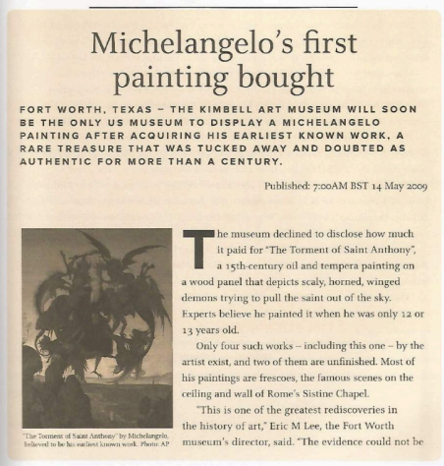

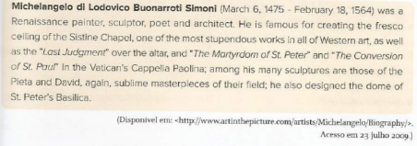
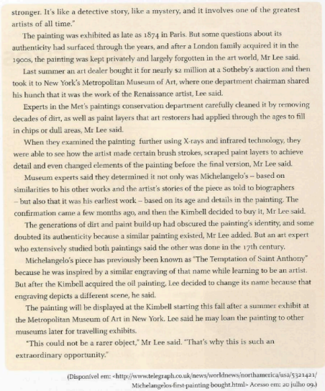
1- Você lerá um texto sobre um dos trabalhos de Michelangelo. Antes de começar a leitura, porém, leia o parágrafo abaixo sobre esse famoso artista:
a) Dentre as informações apresentadas acima, há alguma que você desconhecia sobre Michelangelo?
A maioria de suas obras.
b) Você sabe de outros fatos sobre o artista, que não foram mencionados no páragrafo acima.
Não.
2- Agora leia o texto da página anterior, observando de modo especial o título, 1º parágrafo em negrito, figura e legenda, além de cognatos e palavras/expressões que você já conhece em inglês. Em seguida, descreva em uma sentença o assunto tratado.
O provável assunto que será tratado no texto de acordo com o título e o layout é a compra da primeira obra de Michelangelo.
3- Volte ao texto, desta vez para localizar as informações abaixo. Não se esqueça de usar a estratégia scanning, isto é, leia seletivamente, buscando apenas os dados necessários para realizar a atividade.
- nome do museu que comprou a obra de Michelangelo: O KIMBELL ART MUSEUM
- quantia paga pelo museu para adquirir a obra: 2 million
- título da obra descoberta: The Torment of Saint Anthony
- período em que a obra foi realizada: 1874
- tipo de pintura que caracteriza os trabalhos de Michelangelo: Frescoes
- motivo pelo qual a obra ficou desaparecida por mais de um século, desde a sua última exibição pública em Paris, em 1874: Authenticity
- quantia paga pela obra, adquirida em um leilão na Sotheby (tradicional casa de leilões inglesa): 2 million
- tecnologia utilizada por peritos do Museu de Arte Metropolitana, em Nova lorque, para descоbrir a identidade do autor da obra: X-rays and Infrared
- título original da obra de Michelangelo: The Temptation of Saint Anthony
- razão pela qual Eric Lee (diretor do Museu em Fort Worth, no Texas), decidiu mudar o título original: Because that engraving depicts a different scene

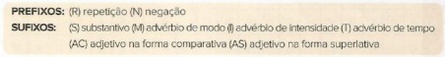
3- Todos os vocábulos sublinhados nos trechos abaixo, retirados do texto, contêm prefixos e/ ou sufixos. Classifique e traduza-os de acordo com os significados que expressam, utilizando o quadro que segue:
- The museum declined to disclose how much it paid for "The Torment of Saint Anthony"...
- Only four such works (...) by the artist exist, and two of them are unfinished.
- "This is one of the greatest rediscoveries in the history of art"....
- The evidence could not be stronger.
- But some questions about its authenticity had surfaced through the years...
- The painting was kept privately and largely forgotten in the art world, Mr Lee said.
- Last summer an art dealer bought it for nearly $2 million...
- Experts in the Met's paintings conservation department carefully cleaned it …
- Museum experts said they determined it not only was Michelangelo's - based on similarities to his other works and the artist's stories of the piece as told to biographers - but also that it was his earliest work - based on its age and details in the painting. The confirmation came a few months ago…
- Michelangelo's piece has previously been known as "The Temptation of Saint Anthony" because he was inspired bya similar engraving of that name while learning to be an artist.
- "This could not be a rarer object," Mr Lee said.
disclose (N) – revelar
greatest (AS) – o maior, o mais grandioso
stronger (AC) – mais forte
privately (M) – particularmente, em particular
dealer (S) – comerciante, negociante
carefully (M) – cuidadosamente
biographers (S) – biógrafos
painting (S) – pintura
previously (T) – anteriormente
engraving (S) – gravura
unfinished (N) – inacabado
rediscoveries (R) + (S) – redescobertas
authenticity (S) – autenticidade
largely (M) – em grande parte
conservation (S) – conservação
similarities (S) - semelhanças
earliest (AS) – o mais antigo, o primeiro
confirmation (S) – confirmação
temptation (S) – tentação
rarer (AC) – mais raro
CONSOLIDAÇÃO DO CONTEÚDO
- No texto sobre a descoberta do primeiro trabalho de Michelangelo, o autor utiliza vários marcadores discursivos para melhor organizar as informações apresentadas. Observe os parágrafos a seguir e identifique os marcadores discursivos empregados, bem como as ideias que expressam:

- Experts in the Met's paintings conservation department carefully cleaned it by removing decades of dirt, as well as paint layers that art restorers had applied through the ages to fill in chips or dull areas, Mr Lee said.

- Museum experts said they determined it not only was Michelangelo's - based on similarities to his other works and the artist's stories ofthe piece as told to biographers - but also that it was his earliest work - based on its age and details in the painting. The confirmation came a few months ago, and then the Kimbell decided to buy it, Mr Lee said.

- The generations of dirt and paint build-up had obscured the painting's identity, and some doubted its authenticity because a similar painting existed, Mr Lee added. But an art expert who extensively studied both paintings said the other was done in the 17th century.
Oposição: but
Causa/Consequência: because
Adição: as well as, not only ... but also, and
Sequência cronológica: then, a few months ago

- Qual o significado dos vocábulos destacados abaixo?
a) The Kimbell Art Museum will soon be the only US museum to display a Michelangelo painting after acquiring his earliest known work...
- Adquirir
- Exibir
- Buscar
b) ... a rare treasure that was tucked away and doubted as authentic for more than a century.
- Desprezado
- Violado
- Restaurado
c) .. It's like a detective story, like a mystery, and it involves one of the greatest artists of all time."
- Gosta
- Difere
- Como
d) Lee said he may loan the painting to other museums later for travelling exhibits.
OBS.: Esta questão não tem as alternativas no PDF.

